DIAGRAMA DE CLASES
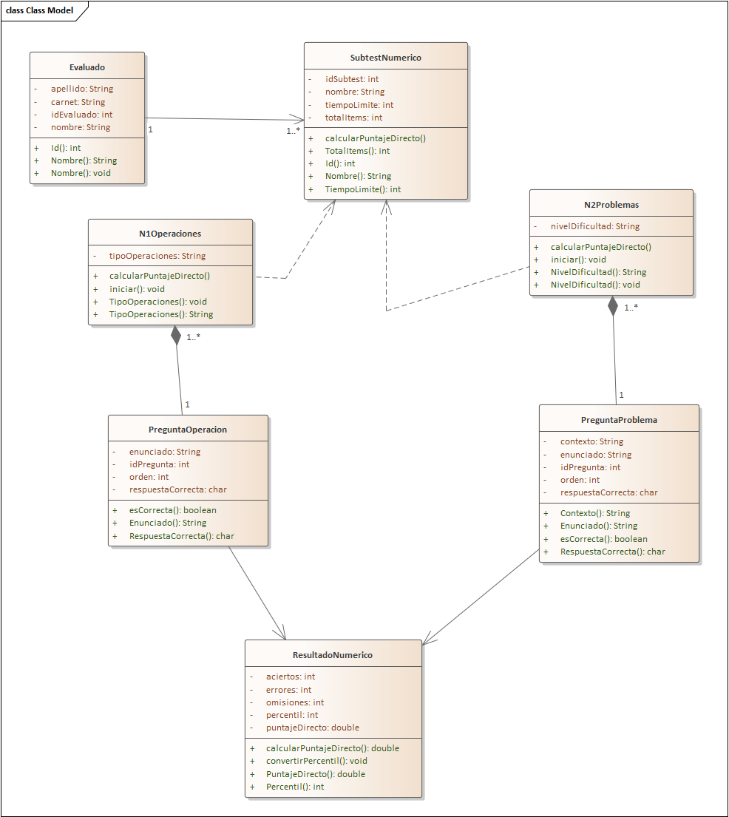

DIAGRAMA DE COMUNICACION
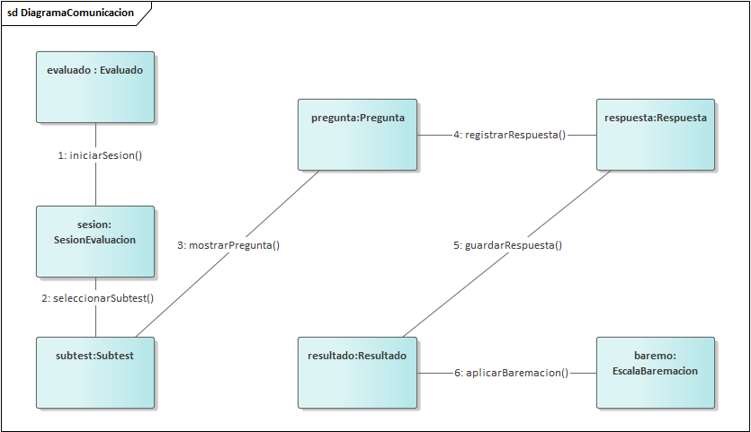

DIAGRAMA DE ESTADOS
